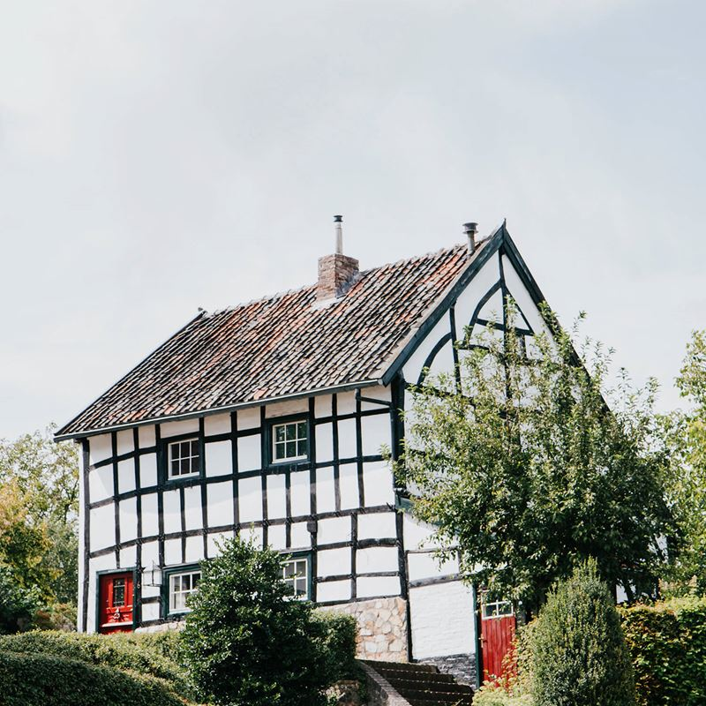
Fietsroute ‘Genieten op de trappers’ 31 KM
- Richting knooppunt 83, met uw rug naar Naanhover Beemden gaat u linksaf, doorgaande weg naar links, en dan onder tunneltje door.
- Volg knooppunt 83
- Volg knooppunt 96
- Volg knooppunt 95
- Volg knooppunt 94
- Volg knooppunt 92
- Volg knooppunt 90
- Volg knooppunt 62
- Volg knooppunt 63
- Volg knooppunt 98
- Volg knooppunt 22
- Volg knooppunt 37
- Volg knooppunt 36
- Volg knooppunt 88
- Volg knooppunt 87
- Volg knooppunt 24
- Volg knooppunt 84
- Terug bij vakantiewoning Naanhover Beemden.
- Aankomt knooppunt 84.
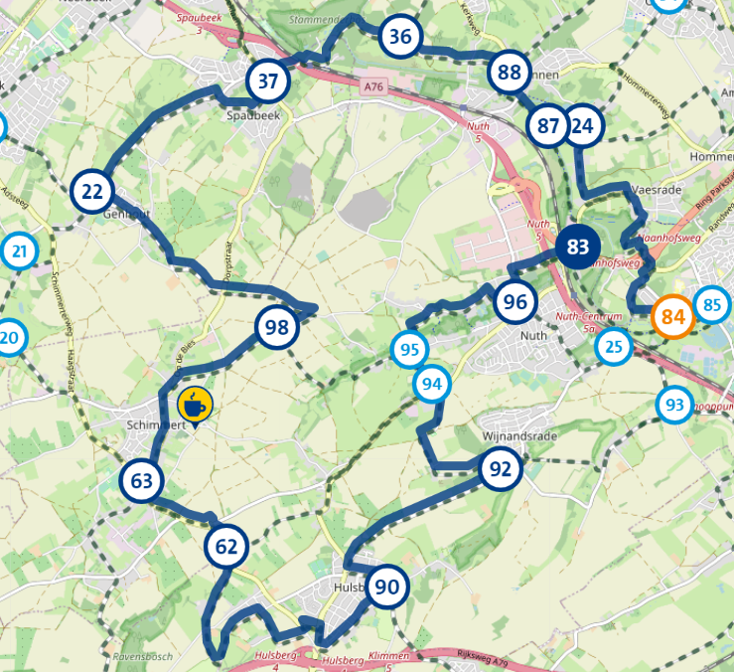

©Op pad in Beekdaelen
Wij zijn niet aansprakelijk voor eventuele schade, en/of verlies van/aan uw eigendommen zoals telefoons e.d
Laat een recensie achter op onze website of facebookpagina, zo help je ons samen onze kwaliteit te verbeteren.
www.tedoeninbeekdaelen.jouwweb.nl
visitbeekdaelen@outlook.com
Facebook : @ Op pad in Beekdaelen / Instagram: @ Oppadinbeekdaelen

